MINISTÉRIO DA EDUCAÇÃO
UNIVERSIDADE FEDERAL DE GOIAS
PRÓ-REITORIA DE EXTENSÃO E CULTURA
CENTRO CULTURAL UFG

FORMULÁRIO DE SOLICITAÇÃO DE USO DO TEATRO
- TÍTULO DA PROPOSTA:
- DATA(S) PRETENDIDA(S):

- DADOS DO SOLICITANTE
Nome:
RG: |  |  |  | Órgão Expedidor: |  |  |  |  |  | Data de emissão:
Naturalidade: |  |  |  |  |  |  |  |  |  | CPF:
Profissão: |  |  |  |  |  | Estado Civil:
Telefone fixo: ( ) |  |  |  |  |  | Telefone celular: ( )
Endereço:
Bairro: |  |  |  |  |  | CEP:
Cidade: |  |  |  |  |  | UF:
e-mail:
- NATUREZA DA PROPOSTA
( ) Música ( ) Teatro ( ) Teatro de bonecos e formas animadas
( ) Dança ( ) Circo ( ) Performance ( ) Ópera/ Musical

- DURAÇÃO DO ESPETÁCULO (minutagem):
- Classificação indicativa:
( ) ER – O conteúdo do programa valorize a formação de crianças e adolescentes;
( ) L – Livre para todas as idades;
( ) 10 anos – Cenas com conteúdo violento e linguagem imprópria de nível leve;
( ) 12 anos – Cenas de agressão física, insinuação de consume de drogas e insinuação leve de sexo;
( ) 14 anos – Cenas com agressão física media, consumo de drogas explicito e insinuação de sexo moderada;
( ) 16 anos – Cenas com consumo de drogas explicito, agressão física acentuada, e insinuação de sexo acentuada;
( ) 18 anos – Cenas com consumo e indução ao consumo de drogas, violência extrema, suicídio, cenas de sexo explícitas e distúrbios psicossomáticos
- EXPECTATIVA DE PÚBLICO:
- FORMA DE INGRESSO:
( ) Não, Entrada Franca ( ) Sim R$ ______ (inteira) R$ _____ (meia-entrada)
- SINOPSE DA PROPOSTA:
- RELEASE DA PROPOSTA: (ANEXAR CLIPPING SE HOUVER)

- FICHA TÉCNICA
N° | NOME |  |  |  |  |  |  | FUNÇÃO
1.
2.
3.
4.
5.
6.
7.
8.
9.
10.
- CURRÍCULO RESUMIDO DOS PRINCIPAIS ENVOLVIDOS (5 a 15 linhas)
(reproduzir o campo abaixo quantas vezes for necessário)
 |  | Nome: |  |  |  |  | Função:
 |  | Currículo resumido
2. |  | Nome: |  |  |  |  | Função:
 |  | Currículo resumido
3. |  | Nome: |  |  |  |  | Função:
 |  | Currículo resumido
- LINKS DE VÍDEO E ÁUDIO DO TRABALHO A SER APRESENTADO:

- Anexar em arquivo separado 03 fotos com qualidade mínima de 300DPI
- Há utilização de água, fogo, produtos corrosivos, objetos cortantes e/ou perfurantes? Informe abaixo:

- Necessidades técnicas
Espaços físicos do CCUFG solicitados para a realização:

( ) 1. Teatro
( ) 2. Sala de dança
( ) 3. Pátio frente/teatro
( ) 4. Estacionamento
( ) 5. Hall de entrada
( ) 6. Mezanino
( ) 7. Camarins
( ) 8. Pátio multiuso
( ) 9. Escadas
( ) 10. Corredor
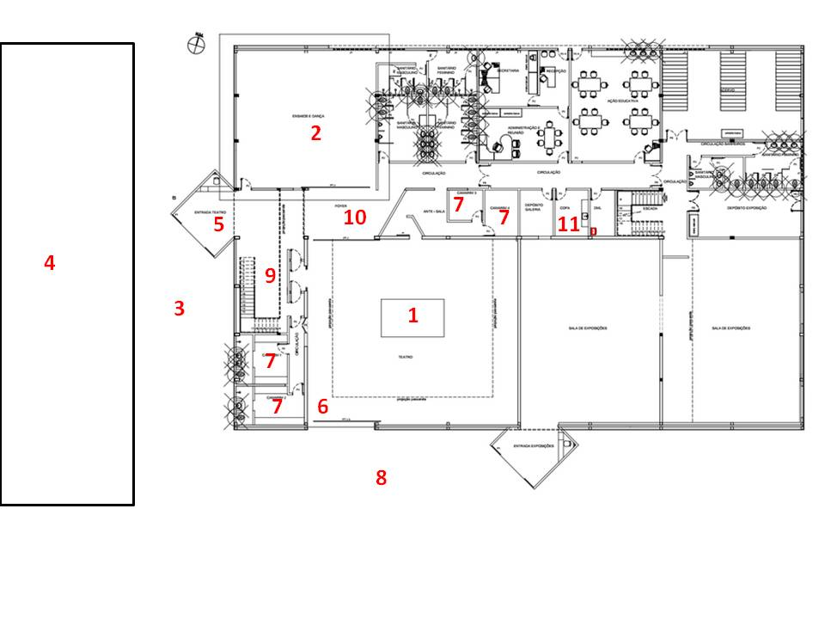( ) 11. Copa
Montagem da arquibancada/ plateia, palco e cenários
Tempo necessário para a montagem de cenário:
Responsável: Contato: ( )
Anexar mapa de palco/ cenários
Selecione 1 (uma) das configurações sugeridas para modulação da arquibancada/ plateia e palco, ou anexe sua proposta:
Tempo necessário para cada modulação de arquibancadas: ~4h
(O Teatro do CCUFG não dispõe de vestimentas de palco. (rotunda, pernas e bambolinas)

( ) Lateral total  ~150 poltronas |  |  | ( ) Lateral parcial  ~110 poltronas |  | ( ) Central total  ~200 poltronas |  |  |  | ( ) Central parcial  ~110 poltronas |  | ( ) Central arena ou simultâneos  ~100 poltronas
Tempo de montagem de som:
Responsável: Contato: ( )
Anexar mapa de som
Tempo de montagem de luz:
Responsável: Contato: ( )
Anexar mapa de luz
Tempo de montagem de exposição/ instalação:
Responsável: Contato: ( )
Anexar croqui

